Folgen des Klimawandels in Afrika südlich der Sahara und Lösungsversuche
-Selbstlern-Material für den 11. und 12. Jahrgang-
Wie sich der Klimawandel auf das Alltagsleben afrikanischer Schülerinnen konkret auswirkt, zeigt Ihnen der kurze Film;
https://wasser-fuer-kenia.de/kenia-film/
Es stellt sich die Frage: Wie kann man das Problem des dargestellten Wassermangels nachhaltig lösen. Für eine Lösung werden vier verschiedene Methoden angeboten. Diese werden auf den vier folgenden Arbeitsblättern vorgestellt:
- Dachregenfang
- Sanddamm
- Farm Pond
- Tiefbrunnen
Für die Bearbeitung der vier Arbeitsblätter sollten Sie sich jeweils eine halbe Stunde Zeit nehmen. Um das Verständnis der vier Methoden abzusichern, gibt es zu jedem Arbeitsblatt einige Aufgaben. Für die drei weniger bekannten „afrikanischen“ Methoden gibt es zusätzlich einen link ins Internet:
https://wasser-fuer-kenia.de/dachregenfang/
https://wasser-fuer-kenia.de/sanddaemme/
https://wasser-fuer-kenia.de/farm-ponds/

Nach der Bearbeitung der vier Methoden sollten Sie diese unter ökonomischen, ökologischen und sozialen Gesichtspunkten vergleichen, um zum Schluss herauszufinden, welche Methoden das Problem nachhaltig lösen. Dazu wird Ihnen eine Vergleichstabelle angeboten, in die Sie Ihre eigenen Bewertungen einfügen können. Je nach Gewichtung von Ökonomie, Ökologie und Sozialem kann man zu unterschiedlichen Ergebnissen kommen.
Zum Schluss wird es interessant für Sie sein, Ihre bevorzugte Lösung mit denjenigen Lösungen von 12.000 niedersächsischen Schülerinnen und Schülern (und Lehrkräften) zu vergleichen, die diese für das Entwicklungsprojekt niedersächsischer Schulen ausgewählt und in Afrika umgesetzt haben:
https://wasser-fuer-kenia.de/willkommen/kenia-galerie/schulprojekte-wasser-fuer-kenia/

Material I: Dachregenfang = roof catchment, eine “water-harvesting-Methode” in Afrika
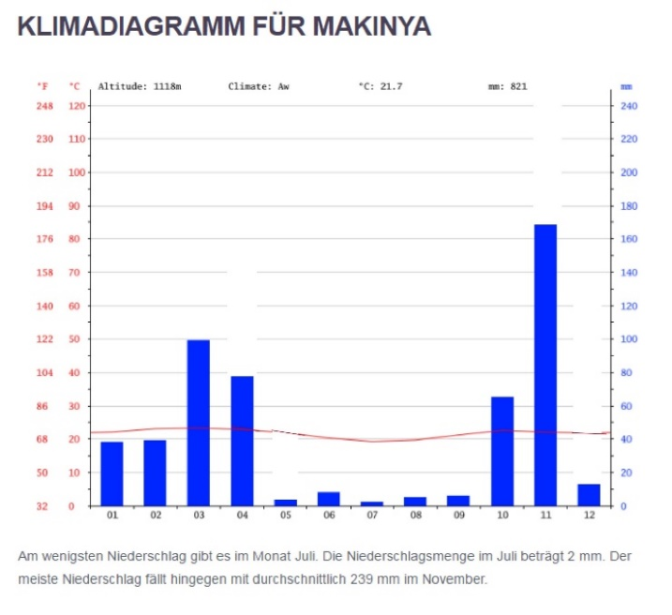 | Dies ist ein Klimadiagramm aus dem County (Verwaltungseinheit) Makueni in Kenia.  Die Temperaturkurve ist hier zugleich eine „Verdunstungskurve“.  Was bedeutet dies für die Niederschlagssäulen, die unter dieser Kurve liegen?  In welchen Monaten herrscht Wassermangel?
Das Ziel dieser „water-harvesting-Methode“ ist es, in den Regenzeiten Wasser zu sammeln und für die Trockenzeiten zu speichern. Für den „Dachregenfang“ werden die Dächer der i.d.R. einstöckigen Klassenräume einer Primary School (Jahrgänge 1-8) mit großen Dachrinnen versehen. Über Rohre werden diese mit einem großen Wassertank verbunden. Dort können zweimal im Jahr während der Regenzeiten 50 m³ (= 50.000 Liter) Wasser für die Trockenzeiten gespeichert werden.
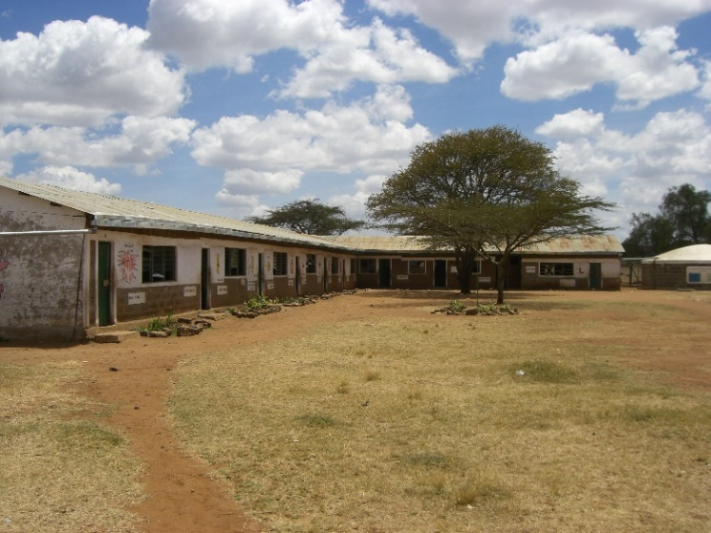 | Eingeschossige Schule mit Wassertank ganz rechts.
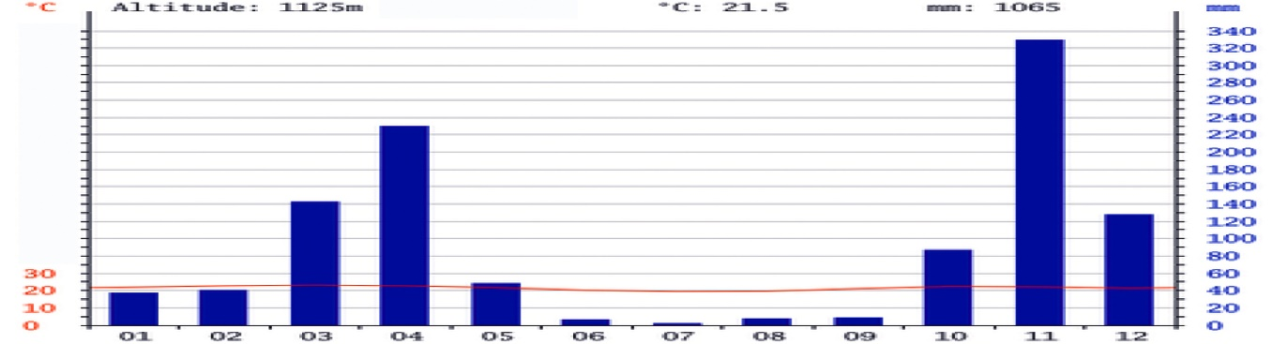
Trockenzeit | Regenzeit | Trockenzeit | Regenzeit
 | Regenwasser füllt Tank |  | Regenwasser füllt Tank
Das Wasser kann über einen Wasserhahn am Tankgrund bequem entnommen werden. Damit man unter diesem in Bodenhöhe befindlichen Wasserhahn einen Eimer stellen kann, befindet sich dort ein 50 cm tiefer, ausgemauerter viereckiger Schacht.
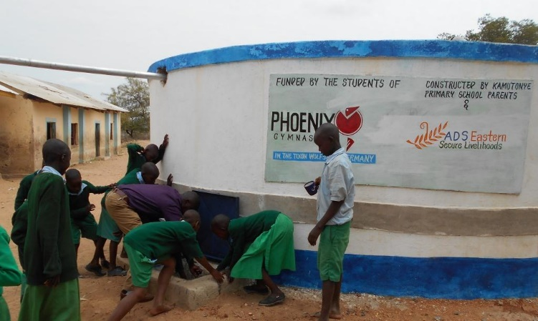 | Diese Wasserentnahme-Kammer kann durch eine Eisenplatte bedeckt und mit einem Schloss gegen illegale Wasserentnahme geschützt werden.  Hier haben die Schüler die Eisenplatte der Wasserentnahme-Kammer geöffnet und füllen einen Eimer mit Wasser.  Links im Hintergrund ein Klassenraum
„Hilfe zur Selbsthilfe“: Gebaut wird der Wassertank unter Anleitung ausgebildeter afrikanischer Handwerker von den Eltern der Schulkinder aus massiven Steinen. Die Kosten für das Baumaterial (Steine, Zement, Dachrinnen, Rohre…) den Transport des Materials, den Lohn für 2-3 Handwerker und die Supervision durch einen kenianischen Wasserbauingenieur betragen knapp 10.000,-€. Die mitarbeitenden Eltern, v.a. Mütter, bekommen pro Tag ein einfaches Mittagessen. (i.d.R. Maisbrei) Der Wassertank wird der afrikanischen Schule nicht geschenkt, sondern nur das Baumaterial und die Anleitung werden gespendet. Spender ist eine deutsche Schule, hier das Phoenix Gymnasium in Wolfsburg (siehe rotes Logo auf dem Tank). Dies nennt man „Hilfe zur Selbsthilfe“.
Verfolgen Sie den Bau eines Dachregenfanges: https://wasser-fuer-kenia.de/dachregenfang/
Das Wasser wird zum Trinken und Kochen einer täglichen Schulmahlzeit verwendet. Davon profitieren pro Schule etwa 300 Schülerinnen und Schüler sowie einige Lehrkräfte und Köchinnen. Diese erhalten sauberes Trinkwasser, während die Menschen hier oft durch verschmutztes Wasser Darmkrankheiten erleiden und die Schüler deshalb häufig in der Schule fehlen. Am meisten profitieren die ca. 150 Mädchen der Klassen 1- 8, da sie anstatt auf weiten Wegen Wasser holen zu müssen, auch in den langen Trockenzeiten zur Schule gehen können. Die Wasserentnahme ist auf die Schule beschränkt; die Familien der Schulkinder können hier kein Wasser erhalten.
Notieren Sie einige Merkmale zur „water-harvesting-Methode“ Dachregenfang.
- Gesamtkosten?
- Wie hoch ist die jährliche Wassermenge?
- Wie hoch sind die Investitionskosten pro Kubikmeter Wasser im ersten Jahr?
- Wie viele Menschen erhalten Wasser?
- Wie ist die Wasserqualität?

- Wofür wird das Wasser verwendet?
- Wer profitiert von der Maßnahme, wer nicht?

- Beteiligen sich die Afrikaner an der Bau-Maßnahme?

Material II: “Sanddamm”- eine “water-harvesting-Methode” in Afrika
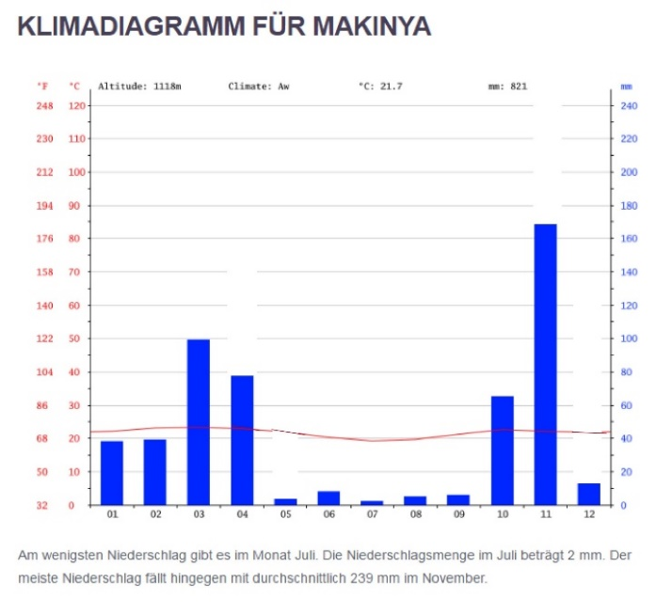 | Dies ist ein Klimadiagramm aus dem County (Verwaltungseinheit) Makueni in Kenia.  Die Temperaturkurve ist hier zugleich eine „Verdunstungskurve“.  Was bedeutet dies für die Niederschlagssäulen, die unter dieser Kurve liegen?  In welchen Monaten herrscht Wassermangel?
Ziel von „water harvesting“ ist es, Wasser in den Regenzeiten zu sammeln und für die Trockenzeiten zu speichern. Sogenannte Sanddämme befinden sich in Flusstälern, die viele Monate im Jahr trocken liegen, aber in den Regenzeiten kurzzeitig durch ein Hochwasser überschwemmt werden.
Ein „Sanddamm“ ist kein Damm aus Sand, denn dieser würde bei Hochwasser weggespült. Es ist ein Betondamm, der den Fluss veranlasst, bei Hochwasser in der Regenzeit vor dem Damm (talaufwärts) viel Sand abzulagern. Diese 2-3 m dicke Sandschicht speichert in ihrem Hohlraumvolumen von 30-38 % Wasser, das in der Trockenzeit entnommen werden kann. Wie es zur Ablagerung (Sedimentation) des Sandes kommt, ist beschrieben unter https://wasser-fuer-kenia.de/sanddaemme/
Durch den Sanddamm wird im Talbereich der in der Trockenzeit stark absinkende Grundwasserspiegel angehoben. Wenn allerdings viele Sanddämme in einem Tal gebaut würden, (was bisher nirgends der Fall ist!) könnte sich die Wassermenge im Unterlauf verringern. (Pro Sanddamm eine Verminderung der Wassermenge um 1-3 %)
„Hilfe zur Selbsthilfe“: Gebaut wird der Sanddamm unter Anleitung ausgebildeter afrikanischer Maurer von den Bewohnern des nächsten Dorfes. Die Kosten für das Baumaterial (v.a. Zement und Stahlgitter…) den Transport des Materials, ein Pumpe, den Lohn für 2-3 Handwerker und die Supervision durch einen kenianischen Wasserbauingenieur betragen ca. 13.000,-€. Die mitarbeitenden Bewohner bekommen pro Tag ein einfaches Mittagessen. (i.d.R. Maisbrei) Der Sanddamm wird den Afrikanern nicht geschenkt, sondern nur das Baumaterial und die Anleitung werden gespendet. Spender ist eine deutsche Schule, hier das Lessinggymnasium in Braunschweig. Dies nennt man „Hilfe zur Selbsthilfe“.
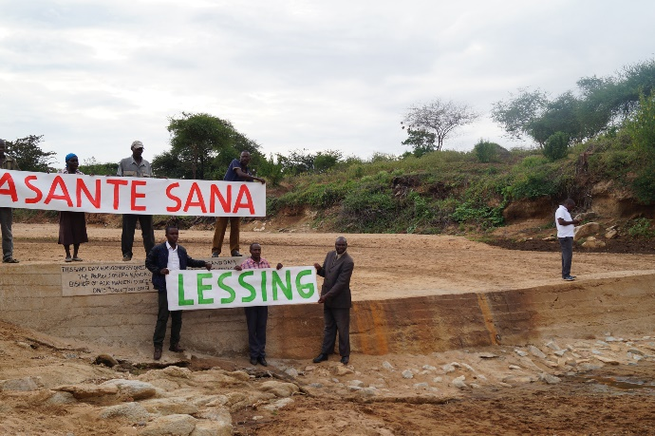 |  | Hier bedanken sich Mitglieder des Gemeinderates beim Braunschweiger Lessinggymnasium für die Unterstützung: „Asante sana“ heißt in der Kisuaheli-Sprache „Vielen Dank“.
Das im Sand gespeicherte Wasser sammelt sich in gegrabenen Vertiefungen. Es wurde durch den Sandfilter gut gereinigt und kann getrunken werden.
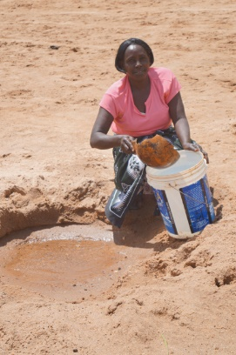 | Es wird von dort in Eimern oder Kanistern abgeschöpft, die i.d.R. mit Eseln zum 1-5 km entfernten Dorf oder bis zur Schule transportiert werden. |  | 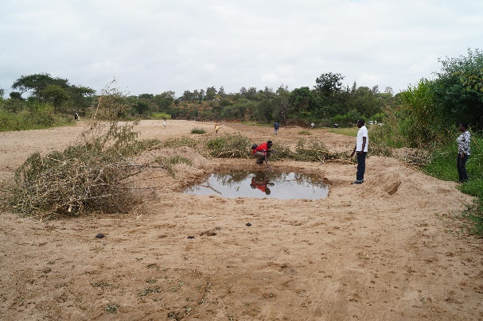
Die als Trinkwasser nutzbare Wassermenge wird auf 30.000 m³ geschätzt. Das Wasser darf von allen ca. 1.200 Gemeindemitgliedern genutzt werden. Sie dürfen auch ihr Vieh dort an separaten Wasserstellen tränken. Die direkten Anlieger, 4-6 Familien, können an terrassierten Teilen der Talhänge kleinflächigen Bewässerungsfeldbau treiben und damit drei Ernten im Jahr einbringen. Da ein Sanddamm auch dann noch Wasser enthält, wenn durch den Klimawandel eine Regenzeit ausgefallen ist und die Tanks an den Schulen deshalb leer sind, dient er den bis 5 km entfernten Schulen als Notreserve: Dann wird das Wasser mit Eselkarren zur Schule transportiert und dort in den Wassertank gefüllt.

Notiere einige Merkmale zur „water-harvesting-Methode“ Sanddamm.
- Gesamtkosten?
- Wie hoch ist die jährlich gespeicherte Wassermenge?
- Wie hoch sind die Investitionskosten pro Kubikmeter Wasser im ersten Jahr?
- Wie viele Menschen nutzen das Wasser?
- Wie ist die Wasserqualität?

- Wofür wird das Wasser verwendet?

- Wer profitiert von der Maßnahme besonders, wer weniger?

- Wie wirkt sich die Wasserentnahme auf den Grundwasserspiegel oder auf andere Regionen aus?
- Beteiligen sich die Afrikaner an der Bau-Maßnahme?

Material III: “farmpond”- eine “water-harvesting-Methode” in Afrika
Dies ist ein Klimadiagramm aus dem County (Verwaltungseinheit) Makueni in Kenia.
Die Temperaturkurve ist hier zugleich eine „Verdunstungskurve“.

Was bedeutet dies für die Niederschlagssäulen, die unter dieser Kurve liegen?
In welchen Monaten herrscht Wassermangel?
Ziel von „water harvesting“ ist es, Wasser in den Regenzeiten zu sammeln und für die Trockenzeiten zu speichern. Ein sogenannter „farm pond“, wurde früher v.a. in der Landwirtschaft benutzt, daher der Name. Bei den Schulen wird in diese etwa 3 Meter tiefen und 12 m langen, am tiefsten Gelände-Punkt liegenden „Regenwasser-Sammelteiche“ das Oberflächenwasser des ganzen Schulgeländes hineingeleitet. Die Grube wird mit einer dicken Plastikfolie ausgelegt, um die Versickerung des Wassers in dem durchlässigen Untergrund zu verhindern. Über dem „Teich“ wird ein Gerüst aus Eisenstangen gebaut, das mit einer Textilplane überspannt wird. Dadurch soll die Verdunstung vermindert und durch Abwehr von Mücken ein Malariabrutherd vermieden werden. Mit einer Fuß-Tretpumpe wird während der Trockenzeit immer wieder ein kleiner, erhöht stehender Speichertank gefüllt. Betrachten Sie folgende webseite: https://wasser-fuer-kenia.de/farm-ponds/
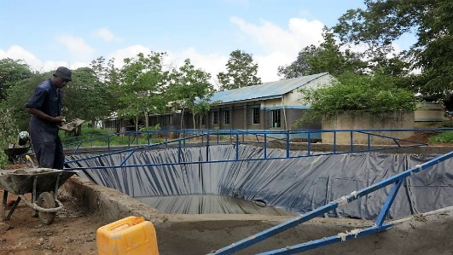 | 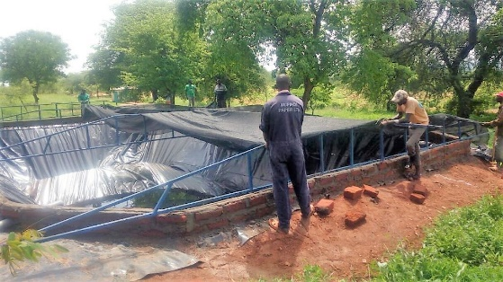 | 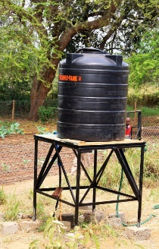
Plastikfolie und Stangengerüst | Überdeckung mit einer Textilplane | Speichertank

„Hilfe zur Selbsthilfe“: Die für den farm pond benötigte Grube wird von den Eltern der Schulkinder mit einfachen Mitteln ausgeschachtet. Der Einbau der Plastikfolie, die Erstellung des Stangengerüstes und das Anbringen der Textilplane muss unter Anleitung durch einen Wasserbauingenieur durch ausgebildete Handwerker erfolgen. Der farm pond und das umgebende Gelände werden von den Schuleltern eingezäunt. Die Anlage wird den Afrikanern nicht geschenkt. Es werden nur das Baumaterial und die Kosten für die Handwerker und den Wasserbauingenieur (zusammen 5.000,-€) gespendet. Spender ist eine deutsche Schule, wie hier das Gymnasium Bad Essen. Das nennt man „Hilfe zur Selbsthilfe“.
In dem farm pond können ca. 180 Kubikmeter Wasser (=180 000 Liter) gespeichert werden, und das zweimal im Jahr nach jeder der beiden Regenzeiten. Damit der farm pond nicht durch eingeschwemmten Boden verschlammt, erhält der Einlauf einen sogenannten „Sandfang“, in dem die Bodenpartikel sedimentieren. Das Oberflächenwasser ist leicht getrübt und eher zur Bewässerung und zum Kochen als zum Trinken geeignet. Von dem erhöht stehenden Plastik-Speichertank kann das Wasser mit der Schwerkraft in die Bewässerungsschläuche des Schulgartens fließen. Um Wasser zu sparen, wird die sogenannte „Tröpfchenbewässerung“ angewendet. Durch perforierte Schläuche wird das Wasser direkt zu den Pflanzen geleitet. Im Schulgarten wird damit Gemüse produziert und zur Aufbesserung des Schulessens für die ca. 300 Schüler verwendet.
Außerdem wird das Wasser auch für die Anzucht von Baumkeimlingen in einer kleinen Baumschule benutzt. Jede Schülerin, jeder Schüler soll jährlich einen Baum pflanzen und betreuen: Dazu muss er in den langen Trockenzeiten mindestens 60 x (auch in den Ferien!) gewässert werden Ohne eine Wasserquelle wie den farm pond ist dies nicht möglich und die Anpflanzungen würden vertrocknen. Mit den Baumpflanzungen sollen Schulwälder gegen den Klimawandel geschaffen und der Desertifikation getrotzt werden.
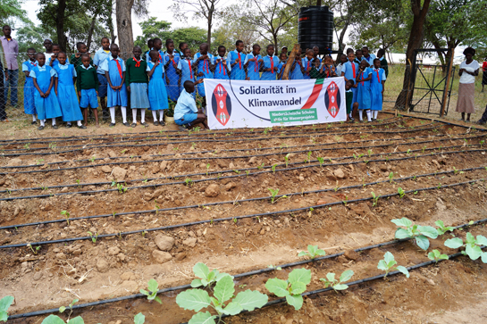 |  | 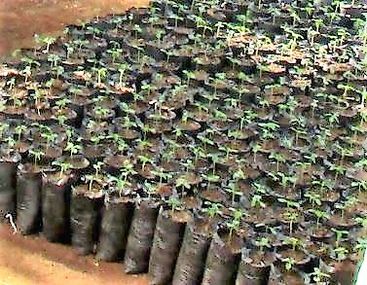 | 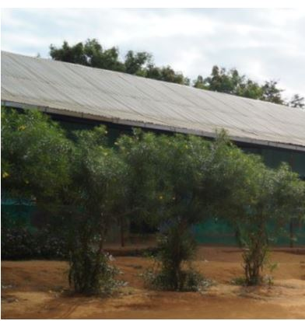
Schulgarten mit Tröpfchenbewässerung | Baumschule |  | Baumpflanzung auf dem Schulgelände

Notiere einige Merkmale zur „water-harvesting-Methode“ farm pond.
- Gesamtkosten?
- Wie hoch ist die jährlich gespeicherte Wassermenge?
- Wie hoch sind die Investitionskosten pro Kubikmeter Wasser im ersten Jahr?
- Wie viele Menschen nutzen das Wasser?
- Wie ist die Wasserqualität?
- Wofür wird das Wasser verwendet?
- Wie wirkt sich die Wasserspeicherung auf die umgebende Natur aus?
- Beteiligen sich die Afrikaner an der Bau-Maßnahme?

Material IV: Tiefbrunnen als “water-harvesting-Methode” in Afrika
Dies ist ein Klimadiagramm aus dem County (Verwaltungseinheit) Makueni in Kenia.
Die Temperaturkurve ist hier zugleich eine „Verdunstungskurve“.

Was bedeutet dies für die Niederschlagssäulen, die unter dieser Kurve liegen?
In welchen Monaten herrscht Wassermangel?
Ziel dieser „water-harvesting-Methode“ ist es, Wasser in den Trockenzeiten bereitzustellen.
Situation im County Makueni:
Auf Grund der klimatischen Situation in Makueni mit 8 ariden Monaten kann sich oberflächennah dort kein Grundwasserhorizont ausbilden bis auf einen linienhaften begrenzten Grundwasserkörper unter und entlang der zeitweise fließenden Flüsse.
Bei Bohrungen nach Grundwasser handelt es sich im County Makueni daher um Tiefbohrungen z.B. in über 100 m Tiefe. In Teilen des Counties vermutet man in 120 m Tiefe einen „Aquifer“ (=Grundwasser-horizont) (s. Abb. rechts)
Eine solche Bohrung kann nur von spezialisierten Bohrfirmen in Kenia durchgeführt werden. Wenn ein ertragreiches Bohrloch 5 m³ Wasser pro Stunde, jährlich etwa 18.000 m³ liefert, dann können mit dem Wasser etwa 5.000 Menschen und 2.500 Nutztieren (Kühe und Ziegen) versorgt werden können. Die Bewohner würden das Wasser von sogenannten „Wasser-Kiosken“, die mit Wasserhähnen ausgestattet sind, aus 1-5 km Entfernung holen. Die Kosten für das Bohren und den Ausbau des Tiefbrunnens betragen etwa 45.000,-€. In der Trockenzeit könnten dort auch Tiere getränkt werden, wenn das Wasser nicht gleichzeitig für Bewässerungsfeldbau benötigt wird. Es könnten ca. 30 Familien Bewässerungsfeldbau treiben. Dafür wird zusätzlich ein teures Rohrleitungssystem benötigt.
Es gibt Risiken bei Tiefbohrungen in Makueni:
Man kann nicht sicher sein, dass man überhaupt Wasser oder nur Salzwasser findet. Wenn später eine Reparatur des Brunnens notwendig wird, kommt das sehr teuer, weil das nur von Spezialfirmen geleistet werden kann.

Hydrologisches Profil von den Ngongbergen (im Westen) bis nach Makueni (möglicher Tiefbrunnen im Osten)
Höhenlage der Ngongberge: 2020 m  Klima der Ngongberge:  Jahrestemperatur: 16,7°C  Aride Monate: 3 | Hydrologie: Die Lehre von den Erscheinungsformen des Wassers über, auf und unter der Erdoberfläche.  Aufgabe: Vergleiche die klimatische und „hydrologische“ Situation in den Ngongbergen (WSW) mit der im County Makueni (OSO). | Höhenlage am geplanten Brunnenstandort: 1120 m  Klima in Makueni (Station Wote):  Jahrestemperatur: 21,6°C  Aride Monate: 8
Wo und wodurch wird dieser Grundwasserleiter gespeist?
Am West-Nordwest-Ende der Profillinie befinden sich die Ngongberge. Am Ost-Südost-Ende liegt der County Makueni.
Von einem möglichen Standort eines zukünftigen Tiefbrunnens in Makueni (OSO) führt vermutlich eine zerklüftete, wasserführende Gesteinsschicht nach Westen und erreicht in über 100 km Entfernung oberflächennahe poröse, vulkanische Gesteinsschichten am Rande des ostafrikanischen Grabens (rift valley) in den Ngongbergen. Die dortigen, vergleichsweise hohen Niederschläge infiltrieren den Boden. Von dort kommt das Wasser, das man in Makueni in 120 m Tiefe anzapfen möchte.

Bisher ist unklar, ob die Wasserentnahme in Makueni den oberflächennahen Grundwasserspiegel in den Ngongbergen absenkt und sich damit auf die Nutzung (Landwirtschaft, Brunnen) durch die dort lebenden Menschen negativ auswirkt. Wird zu viel Wasser abgepumpt, vermindert sich in Küstennähe der Grundwasserhorizont und salziges Meerwasser kann dort in Brunnen eindringen.
Da das Regenwasser im Bereich der Ngongberge und östlich davon vulkanische Gesteinsschichten durchsickert, hat das sich dort bildende Grundwasser häufig einen sehr hohen Fluoridgehalt, der über dem empfohlenen Grenzwert des WHO (Weltgesundheitsorganisation) liegt. Allerdings ist die Wirkung des Fluoridgehaltes des Wassers auf die menschliche Gesundheit umstritten. Manche Tiefbrunnen fördern nur salzhaltiges Wasser.

Notiere einige Merkmale dieser „water-harvesting-Methode“ Tiefbrunnen.
- Gesamtkosten?
- Wie hoch ist die jährliche Wassermenge?
- Wie hoch sind die Investitionskosten pro Kubikmeter Wasser im ersten Jahr?
- Wie viele Menschen nutzen das Wasser?
- Wie ist die Wasserqualität?
- Wofür wird das Wasser verwendet?
- Wird durch die Wasserentnahme anderen Menschen Wasser weggenommen?
- Wie wirkt sich die Wasserentnahme auf den Grundwasserspiegel in anderen Regionen aus?

- Gibt es Risiken?
- Ist es „Hilfe zur Selbsthilfe“, d.h. können die Afrikaner einen eigenen Beitrag für die Baumaßnahme und die Unterhaltung leisten?

Tabelle Bewertung aus ökonomischer Perspektive In die untere Zeile kann eingetragen werden: +++, ++, +, + -, - , --, ---
Roof catchment/Dachregenfang | Sanddamm | Farm pond | Tiefbrunnen
- Gesamtkosten: 10.000,-€  - Jährliche Wassermenge: 100 m³ (zwei Regenzeiten x 50 m³)  - Investition pro Kubikmeter (m³) Trinkwasser 100,-€. | - Gesamtkosten: 13.000,-€  - Jährliche Wassermenge: 60.000 m³  - (zwei Regenzeiten x 30.000 m³)  - Investition pro Kubikmeter (m³) Trinkwasser 0,25 € | - 5.000,-€  - Jährliche Wassermenge: 360 m³  (zwei Regenzeiten x 180 m³)  - Investition pro Kubikmeter (m³)  Wasser 13,9 € | - 45.000,-€  - Jährliche Wassermenge: 18.000 m³  - Investition pro Kubikmeter (m³) Wasser:  2,5 €
Zusammenfassende Bewertung aus ökonomischer Perspektive: Am günstigsten ist……

Bewertung aus ökologischer Perspektive In die untere Zeile kann eingetragen werden: +++, ++, +, + -, - , --, ---
Roof catchment/Dachregenfang | Sanddamm | Farm pond | Tiefbrunnen
- Es sind keine ökologischen Auswirkungen bekannt. | - Im Flussbereich wird der Grund-wasserspiegel leicht angehoben.  - Durch viele Sanddämme könnte die Wassermenge im Unterlauf verringert werden. | - Die Wasserspeicherung ermöglicht das Pflanzen von Bäumen (Schulwälder gegen den Klimawandel). Dies vermindert die Desertifikation | - Mögliche Absenkung des Grund-wasserspiegels im Infiltrationsgebiet und in Küstennähe
Zusammenfassende Bewertung aus ökologischer Perspektive:

Bewertung aus sozialer Perspektive In die untere Zeile kann eingetragen werden: +++, ++, +, + -, - , --, ---
Roof catchment/Dachregenfang | Sanddamm | Farm pond | Tiefbrunnen
- 300 Schülerinnen und Schüler sowie einige Lehrkräfte erhalten sauberes Wasser direkt in der Schule.  - Die Benachteiligung von 150 Mädchen wird aufgehoben. Sie profitieren besonders, weil sie auch in der Trockenzeit zur Schule gehen können. Andere Dorfbewohner erhalten kein Wasser.  - Die Bauarbeiten werden von ihnen unter Anleitung durchgeführt. Sie können anschließend stolz darauf sein. | - Alle ca. 1.200 Dorfbewohner können dort sauberes Wasser holen. Es gibt Wasser-Hol-Wege von ca. 1-5 km.  - In der Trockenzeit können dort auch die Tiere getränkt werden.  - 3-6 Anlieger-Familien betreiben Bewässerungsfeldbau. (3 Ernten /J.)  - In Notzeiten kann auch Wasser für den Wassertank an der Schule geholt werden  - Die Bauarbeiten werden von ihnen unter Anleitung durchgeführt. Sie können anschließend stolz darauf sein. | - 300 Schülerinnen und Schüler sowie einige Lehrkräfte erhalten ein vitaminreiches Schulessen  - An die benachbarten Familien und Schulen können Baumkeimlinge aus der Baumschule abgegeben werden.  - Die Bauarbeiten werden von ihnen unter Anleitung durchgeführt. Sie können anschließend stolz darauf sein. | - Ca. 5.000 Menschen erhalten fluorid-haltiges Wasser in 1-5 km Entfernung; 30 Familien mit Bewässerungsfeldbau  - Bewohnern östl. der Ngongberge kann durch Absenkung des Grundwassers die Landwirtschaft und Brunnennutzung erschwert werden. In Küstennähe möglicherweise Salzwasser in Brunnen.  - Keine Sicherheit über Ergiebigkeit und Wasserqualität. Hohe Reparaturkosten  - Die gesamte Maßnahme muss durch eine Spezialfirma durchgeführt werden.
Zusammenfassende Bewertung aus sozialer Perspektive:

Vergleichen Sie zum Abschluss Ihr Ergebnis mit den Ergebnissen von 15 niedersächsischen Schulen unter
https://wasser-fuer-kenia.de/willkommen/kenia-galerie/schulprojekte-wasser-fuer-kenia/
